Kairos – HISTORIA DEL MUNDO CONTEMPORÁNEO: Liberalismo, nacionalismo y romanticismo.

Las paradojas del romanticismo.

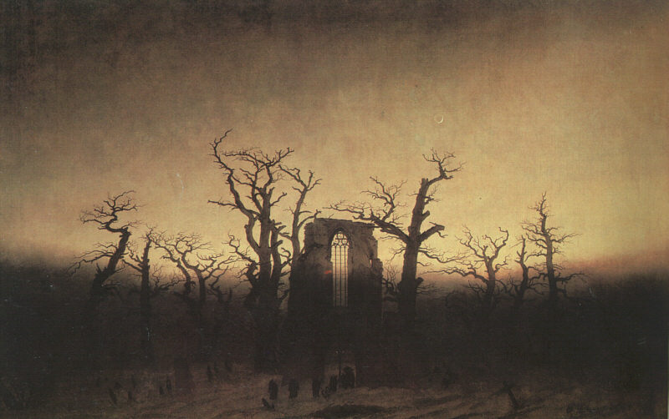“El romanticismo europeo surge en Inglaterra en relación estrecha con la revolución industrial [...] Vastas zonas rurales de la `verde Inglaterra´ se transforman en vertederos que acumulan los residuos de la industria del carbón y del hierro, mientras que el cielo se oscurece con el humo y el hollín, y los gases de coke mal quemado nublan el paisaje. `Las ciudades se asemejan a grandes campos de trabajo, son incómodas, sucias y malsanas y, por encima de todo lo imaginable, feas´.
La fealdad del siglo XIX apunta ya en Inglaterra a mediados del siglo XVIII, a través de una industria urgentemente equipada.
Esta fealdad trata de contrarrestarse con evocaciones de pretérita belleza. Un `desgraciado presente´ amenaza devorar y tragarse a los hombres, que pretenden eludirlo rememorando un pasado luminoso. Brutal y corrompida aparece ahora la sociedad: arriba, cinismo, dureza de corazón y refinada ansia de gozo; ignorancia y estupidez abajo. A la presión de `arriba´ y `abajo´ trata de escapar el individuo, el solitario con su canción”
Heer, F., Europa, madre de revoluciones

Obras de C. D. Friedric.

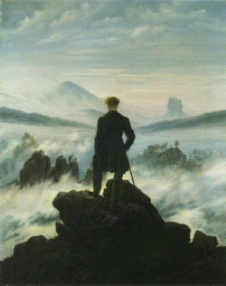

Preguntas sobre el texto y las imágenes:

- ¿Por qué se buscaba la belleza en la época romántica, según el autor del texto?

- ¿Por qué estos cuadros del pintor C.D. Friedrich enlazan con el espíritu del Romanticismo?

- ¿Qué otros rasgos caracterizan el movimiento?

